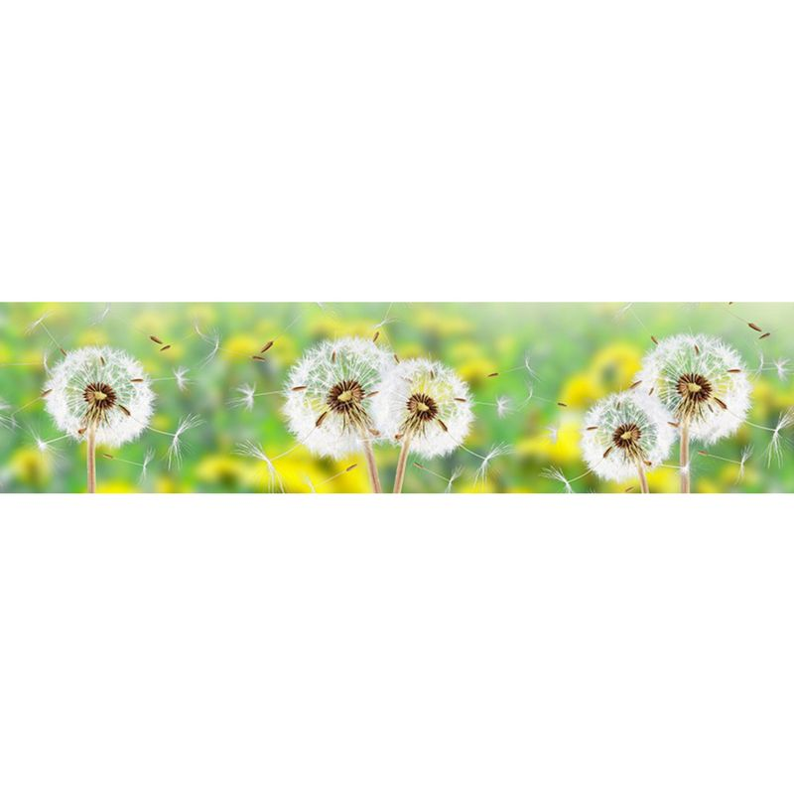

Интеллектуальная игра «Зелёная олимпиада» - 2025
Волшебные травы России
Задания для обучающихся 1-2 классов
Школа__________________________________________________________
Класс ________
ФИ участника_____________________________________________
ФИО руководителя_______________________________________________
МАКСИМАЛЬНОЕ количество баллов – 25.

1 тур «Узнай по фотографии, по цветам и листьям!»
(Каждый правильный ответ оценивается в 1 балл)

На каждой картинке изображены листья и цветы растений сорняков, являющихся лекарственными растениями. Рассмотрите изображение и определите их название.
№ | Изображение растения | Ответ  (название растения)
1 | 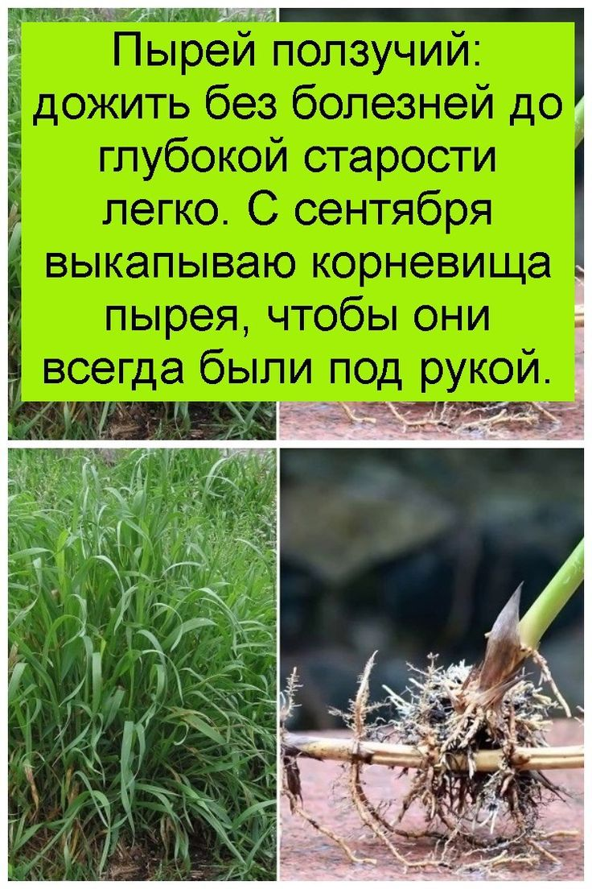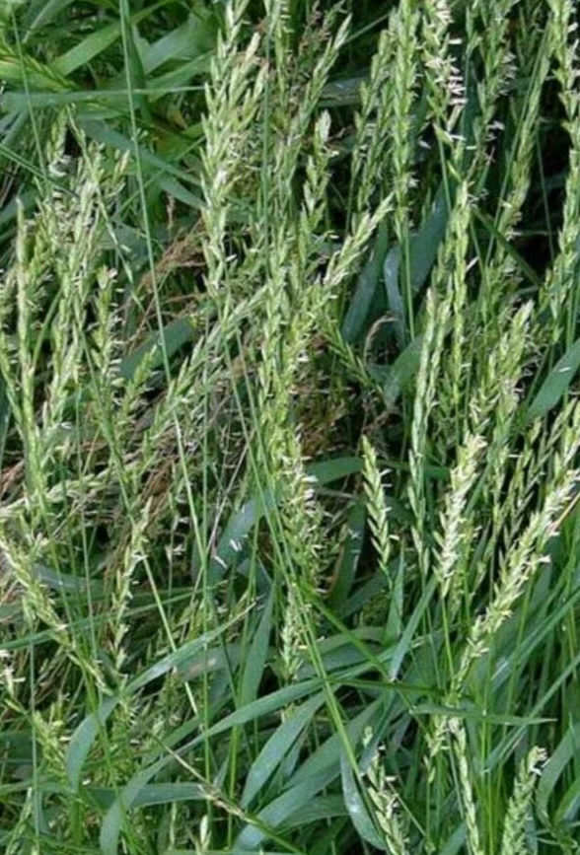
2 | 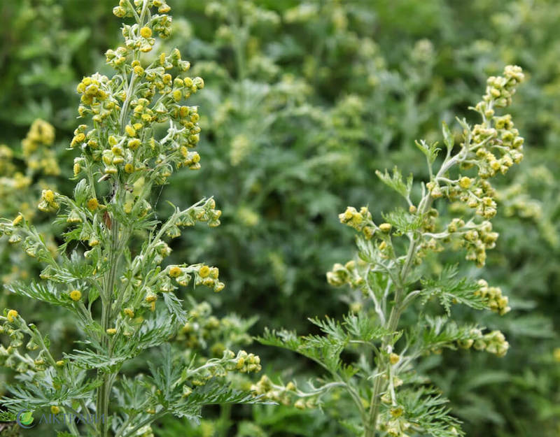
3 | 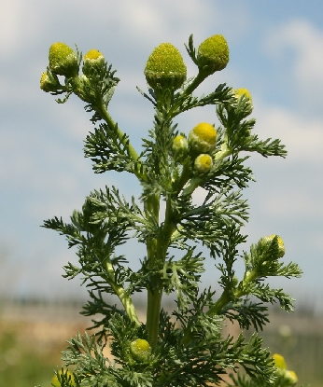
4. | 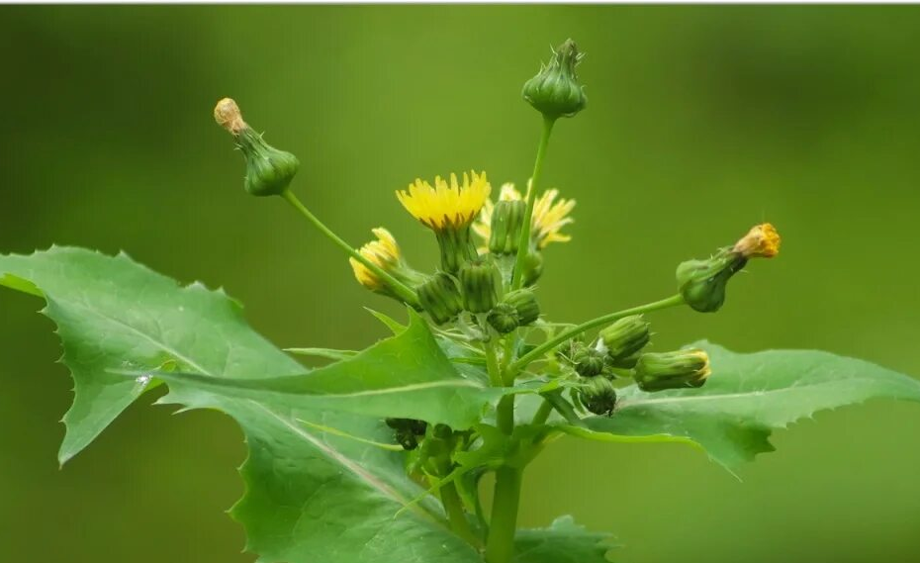
5. | 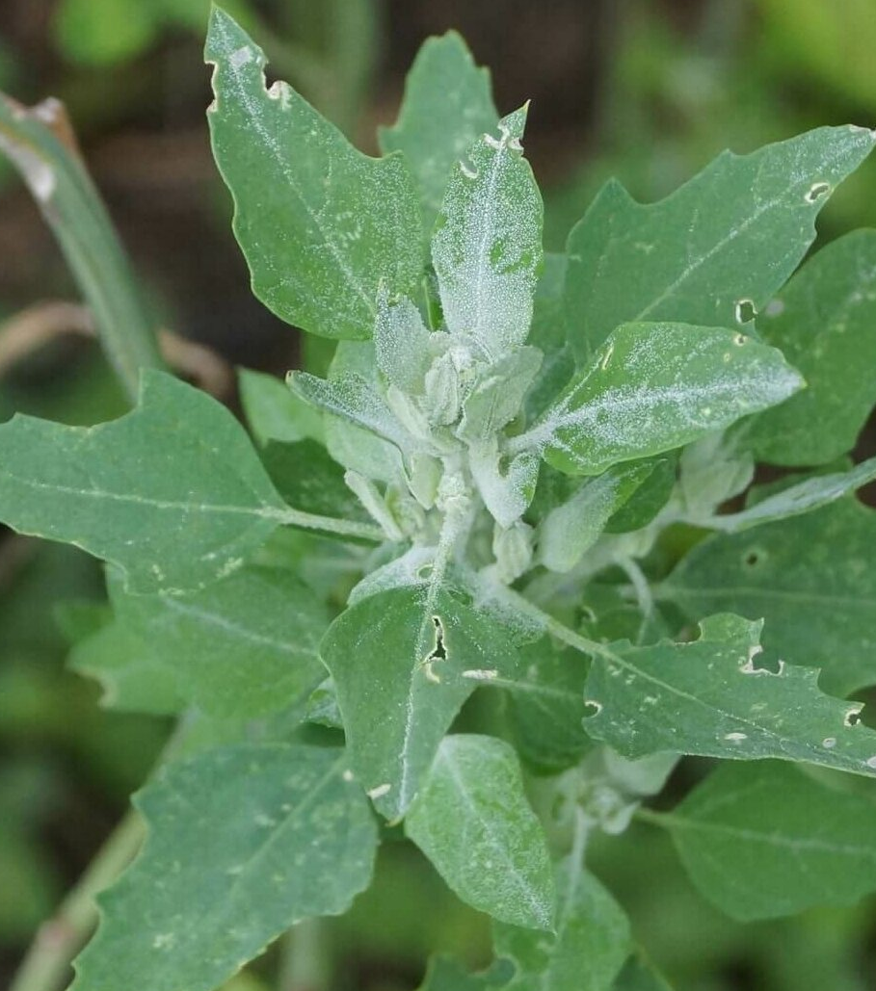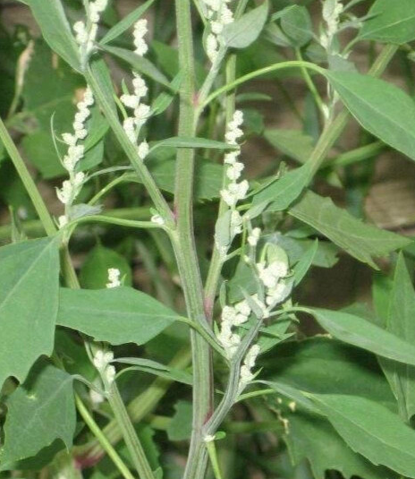

2 тур «Как их называют?»
(За каждый правильный ответ – 2 балла)

Отгадайте загадки, определите растений.
1. | С молоком, а не коровушка;  Летает, а не совушка.
2. | Цветок - как бубенчик,  Беленький венчик…  Цветёт он не пышно,  Звенит ли - не слышно.
3. | Если стебель отломить,  Руки трудно уж отмыть!  Жёлтый сок в листочках,  В маленьких цветочках -  Тот сок для добрых чистых дел,  А что за травка?
4. | Найду синенький цветок,  Найду стебель, как пруток,  Брошу корень на поджарку  Да в кофейник, на заварку.
5. | Что скажите, за растенье  Все считают сорняком?  У кого цветки – колючки  Прицепляются шипом?  Кто в природе повсеместно  Сам себя распространяет.  И нередко при болезнях,  Многим людям помогает?  От детишек до старух  Как зовут его?



3 тур «Зелёная викторина»
(За каждый правильный ответ – 2 балла)

1. Задание «Головоломка»
Читая каждую вторую букву, можно восстановить пословицу о взаимоотношениях человека и природы:

ККЕТКОЕЗКЕЕМКЛЕЮКЛЕЕКЛЕЕКЕЕТК,ТКОЕГКОЕЗКЕЕМКЛЕЯЕЖЕАКЛЕЕКЕЕТК?____________________________________________________________________________________________________________________________________

2. Что можно приготовить из лекарственных растений? ___________________
________________________________________________________________________

3. Сколько листьев можно обрывать на растении? _________________________
4. Из каких частей растения изготавливают лекарственное сырьё? __________
________________________________________________________________________
5. Этот злостный сорняк, являющийся чрезвычайно полезным лекарственным и кормовым растением имеет научное и народное название, как он называется?
________________________________________________________________________ Почему его называют барометром? _________________________________________
________________________________________________________________________
________________________________________________________________________

Всегда помните о том, что каждый человек должен бережно и внимательно относиться не только к тем растениям, которые нас лечат, но и к тем, которые повсюду окружают нас – и в природе, и в саду, и дома…

Ответы записывать в электронном виде и отправлять по электронной почте: solowiewaelena@mail.ru

